“GGS学术交流网”项目计划书

目录

1引言 3

1.1编写目的 3

1.2背景 3

2项目组织 3

2.1项目组织结构 3

2.2项目组织机构 3

3风险分析 4

4资源需求 4

4.1硬件资源 4

4.2软件资源 5

5任务分解 5

6项目进度安排 5

7监控及报告机制 5

# 1引言

## 1.1编写目的

项目计划书指出了项目可用的资源、工作分解以及工作的进度安排，预期读者为软件开发人员及客户方。

## 1.2背景

待开发的软件系统名称为：GGS学术交流网，我组人员提出并开发本项目，目标群体为在学习专业或者跨专业学习时遇到困惑又找不到专业人士的讲解的大学生，可以通过本平台向一些大神求助以帮助自己解决问题。

# 2项目组织

## 2.1项目组织结构

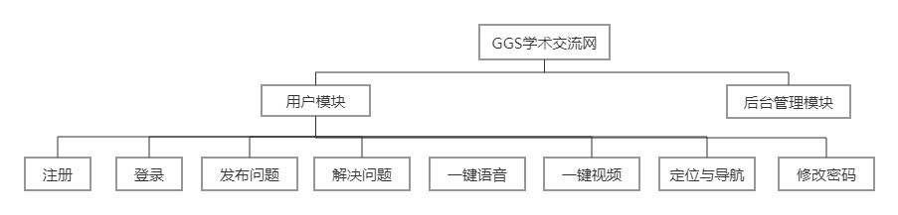

## 2.2项目组织机构

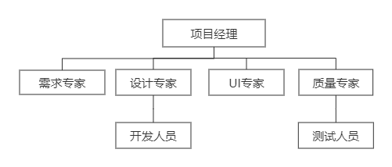

# 3风险分析

|  |  |  |  |  |  |  |
| --- | --- | --- | --- | --- | --- | --- |
| 编号 | 事件描述 | 根本原因 | 类型 | 概率 | 影响 | 应对策略 |
| R1 | 学生参与度不高 | 没有区别于已有的学习交流平台 | 商业风险 | 高 | 高 | 深入分析学生群体特点和需求，从而设计出符合他们需求的学习平台 |
| R2 | 解决问题不够及时 | 可能近一段时间没有大神有空出来解答问题 | 用户风险 | 高 | 高 | 有学生发布新问题后，可以给平台用户群体发通知 |
| R3 | 没有人愿意出来解决问题 | 我又不认识你，我为什么要浪费时间帮你呢 | 用户风险 | 高 | 高 | 对解决问题成功用户进行相应的奖励 |
| R4 | 无法获得足够的推广费用 | 产品快速推广时，需要大量的资金，目前团队还不具备，需要寻找投资 | 资金风险 | 高 | 高 | 及时有效争取引进投资 |
| R5 | 语音视频不太方便 | 用户所处环境不适合发出声音 | 用户风险 | 高 | 中 | 争取把平台中文字回答问题功能做的更加完善 |
| R6 | 人员不能及时到位 | 无法快速组建技术团队 | 人员风险 | 中 | 高 | 及时调度相应的人员到位 |

# 4资源需求

## 4.1硬件资源

一台本地PC服务器。

## 4.2软件资源

开发环境是windows 10，开发软件包括IDEA，Navicat。

# 5任务分解

|  |  |  |
| --- | --- | --- |
| 角色 | 职责 | 人员 |
| 项目经理 | 为项目和产品的目标负责，依据项目管理计划管理和监控项目 | 李博雅 |
| 需求专家 | 完成产品的需求收集 | 李博雅 |
| 设计专家 | 完成产品的架构设计、模块设计 | 程文秀 |
| 开发人员 | 完成自己所负责的模块开发和单元测试 | 李博雅、程文秀、刘红玉 |
| UI专家 | 完成界面设计 | 程文秀 |
| 质量专家 | 确保软件质量 | 刘红玉 |
| 测试人员 | 完成自己所负责的测试工作 | 刘红玉 |

# 6项目进度安排

2020.11月组建核心团队和合作模式、确定产品定位和第一版产品范围：

🞄11.15前核心团队沟通两次，确定合作模式和分工；

🞄11.20前确定产品定位；

🞄11.30前完成第一版界面原型；

🞄12.5前确定第一版产品范围；

🞄12.15前完成主要技术点研究；

🞄12.20前确定下一阶段任务的细化安排；

2021.1月：产品的需求细化、产品设计细化；

2021.2-3月：组建网站建设团队，进入建设期；

2021.4-5月：产品进入贝塔测试阶段（吸引尽可能广泛的学生进行测试）。

# 7监控及报告机制

使用Project软件绘制详细的项目进度及分配表，可以对任务进行监控，在进度有偏差时，可以及时进行报告、反馈，对进度及分配进行实时调整。